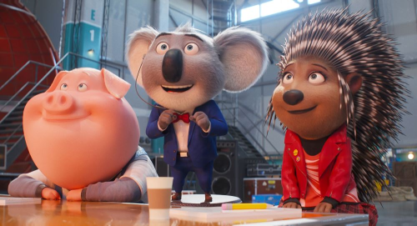
Zpívej 2
(Sing 2)
Premiéra: 23. 12. 2021

UIP - Universal, USA, 2021
Režie: Garth Jennings
Scénář: Garth Jennings
Hudba: Joby Talbot
Hrají (v českém znění): Libor Bouček, Ewa Farna, Zdeněk Chlopčík, Pavel Soukup, Denisa Nesvačilová, Debbi Kahl

Velké sny a ještě větší hudební hity. To je svět Bustera Moona, odvážného koaláka, který se odhodlal uspořádat největší talentovou show. A i když musel Buster zdolávat překážky, které by porazily slona, tak v animované komedii Zpívej uspěl. A protože s jídlem roste chuť, čekají v pokračování na Bustera a jeho partu zpěváků mnohem větší výzvy.
Kdo chce říct, že v šoubyznysu skutečně prorazil, musí mít vlastní vystoupení v Redshore City, hlavním městě zábavy. Jenže tam to má pevně pod kontrolou nelítostný vlk Jimmy Crystal, bez jehož souhlasu nemůžete ve městě ani otevřít pusu, natož abyste zazpívali. Koalák Buster Moon sice má ve svém týmu hvězdnou pěveckou sestavu (dikobrazí rockerka Ash, plachá slonice Meena, citlivý gorilák Johnny nebo věčně provokující čuně jménem Gunter), ale i tak je skoro jisté, že konkurz u Jimmyho Crystala skončí totálním krachem. A tak Buster totálně zariskuje (ostatně v prvním díle mu to opakovaně vycházelo) a znuděnému Crystalovi slíbí, že když bude moci v jeho městě nazkoušet show, obsadí do ní největší žijící hudební legendu, lva Claye Callowaye. Potíž je v tom, že Calloway už léta žije v ústraní, zásadně nevystupuje a asi poslední, kdo by ho k tomu přemluvil, je jeden otravný koalák. Jenže Buster razí zásadu, že jen opravdu velké sny mají nějakou cenu, a pro jejich splnění je ochoten udělat opravdu cokoliv.
I animák Zpívej 2 je plný těch největších hudebních pecek současnosti, ale i lety prověřených písniček. Na své si přijdou zejména fanoušci legendární kapely U2, jejichž zpěvák Bono Vox namluvil v originální verzi ikonu Claye Callowaye. Zajímavá hlasová sestava se potkala i v českém znění. Kromě navrátilců Libora Boučka (Buster Moon) a Ewy Farné (Ash) ve filmu uslyšíte i další zpěvačku Debbi Kahl a tanečního mistra Zdeňka Chlopčíka, který nadaboval vzteklého učitele tance.

Přístupnost: pro všechny
Žánr: animovaná komedie
Verze: český dabing a anglicky s českými titulky
Stopáž: 110 min
Formát: 2D DCP, zvuk 5.1 a 7.1
Monopol do: 23. 12. 2024
Programování: Zuzana Černá, GSM: 602 836 993, cerna@cinemart.cz
Filmy si objednejte na www.disfilm.cz

